MODULO DI ISCRIZIONE
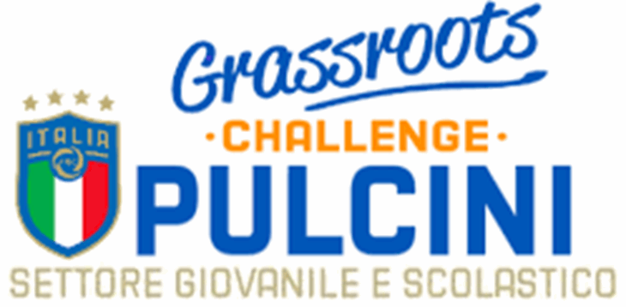

Torneo riservato alle Scuole Calcio Riconosciute per i giovani calciatori della categoria Pulcini (nati dal 1.1.2011 e 31.12.2012)

la Società _________________________________________con sede in via_______________________ n° ______

comune_______________ Prov. _______ telefono ___________________ e-mail ___________________________

chiede di partecipare

Numero Squadre Partecipanti ___________

Età _________/__________/_____________

Disponibilità ad ospitare gare del torneo si

Campi disponibili N°_____

Spogliatoi disponibili N°_____

No

DIRIGENTI REFERENTI

Nome_____________________________________ Cognome ________________________________

Cellulare__________________ indirizzo e-mail _______________________________________________

DA CONSEGNARE O INVIARE, all'Ufficio COORDINATORE REGIONALE CAMPANIA FIGC-SGS , seguente indirizzo e-mail campania.sgs@figc.it entro e non oltre il 16/5/2022

FIRMA DEL PRESIDENTE

Timbro

Società

